6.4 強震動予測と応用例
この節ではこれまで説明した地震学や強震動地震学の応用例として、建物への入力地震動（サイト波）の作成を前提とした強震動予測手法を説明し、サイト波作成やハザードマップ、文部科学省・地震調査研究推進本部による強震動予測値図（震源断層を特定した予測地図と、確率論的予測地図）を紹介する。6.3で説明したように震源モデルや波動伝播モデルには理論的モデルと経験的・統計的モデルがあり、それに対応して強震動計算法にも理論的手法と経験的・統計的手法がある。前者は主として1 Hz程度以下の低振動数におけるコヒーレントな波形（指向性パルスなど）の合成に優れており、後者は主として1 Hz程度以上の高振動数におけるランダム波形の合成に優れている。従って両者を組み合わせたハイブリッド手法が最も汎用性ある手法として現在では広く用いられている。なお強震動予測手法は急速に発展している分野であるため、ここで説明した手法やパラメータ設定法も、様々なタイプの地震の発生と強震記録の蓄積の増大とともに変化する可能性があるため、常に最新の情報に注意されたい。

6.4.1 強震動予測手法
a. 震源の選定と想定される強震動
強震動予測手法を用いてサイト波を策定する場合、まず最も重要となるのは対象とする建物に対して影響度の大きな震源モデルの選定である。表6.1.1で説明したように、対象となる震源が海溝型地震か内陸型地震か、によって想定される強震動特性は大きく異なり、それに対する対策も変わる。例として図6.4.1に地表断層（Surface Fault, 上図）と地中断層（Buried Fault,下図）による震源近傍の観測記録による平均的な応答スペクトルの特性を示す¹⁾。縦軸は経験式による応答スペクトル²⁾の値で基準化しており、どちらの結果もM6.5～M7程度の地震を対象にしている。地中断層による震源近傍の強震動では周期１秒前後の応答スペクトルが平均値より大きいのに対し、地表断層では逆に周期１秒前後の応答スペクトルが平均値より小さくなっている。前節で述べたように地中断層を対象とする場合は指向性パルスなど破壊力ある強震動が地震対策の主要なターゲットとなるが、地表断層の場合は指向性パルスに加え、フリングステップによる長周期地震動や断層変位による地盤変状に対する対策も必要になる。
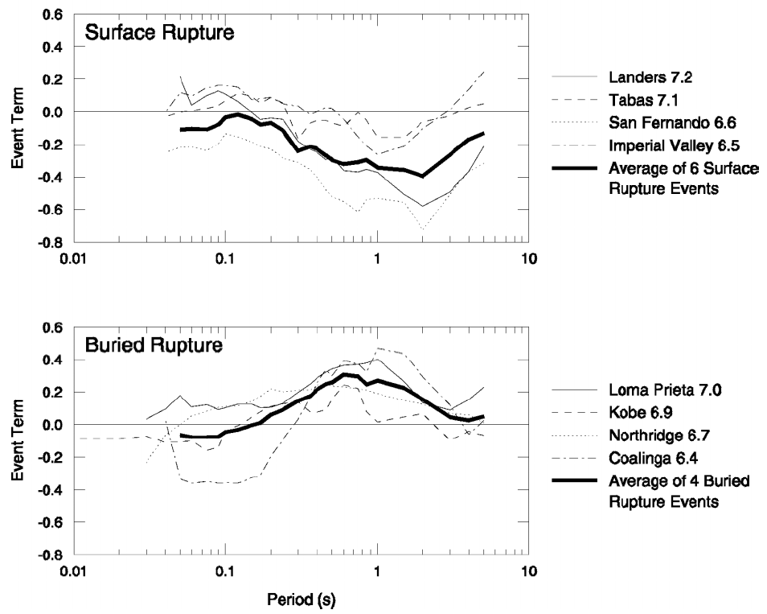

図6.4.1 経験式による応答スペクトルを１としたときの地表断層（上）と地中断層（下）による震源近傍の観測記録による応答スペクトルの振幅比
（振幅比）

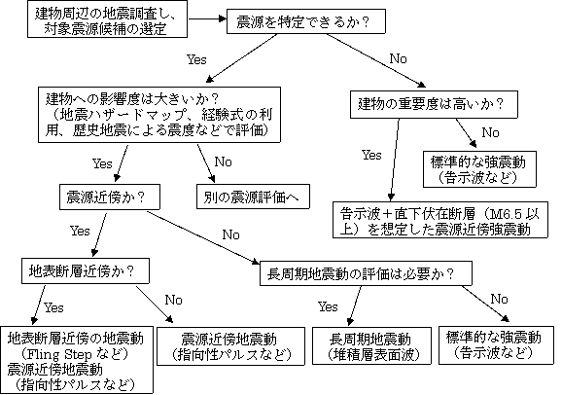

図6.4.2 震源の選定作業と想定される強震動の例

震源の選定作業と想定される強震動の例を図6.4.2に示す。まずサイト周辺の地震に関する調査を行い、震源を特定できる地震を全て洗い出す。その際、海溝型巨大地震などの発生確率が高い地震だけでなく、発生確率が低いもののサイト近傍の活断層による地震など、可能性ある様々なタイプの地震動を想定し、それに対する対象建物の想定被害も念頭に入れる必要がある。震源の調査は、国（地震調査研究推進本部や内閣府防災会議）や自治体（県・市区町村）が行っている活断層調査や地震被害想定などのデータが参考になる^{3),4)}。震源を特定できる地震に対しては、歴史地震による震度や経験式による想定地震動、液状化など地盤災害の可能性の有無などから建物への影響度を総合的に評価し、設計用地震動として考慮すべき震源かどうか選定を行う。サイトへの危険度や建物への影響度を評法として、地震ハザードマップ（6.4.3参照）を利用する場合や、近年では予測地震波を用いた建物のリスク評価手法なども提案されている⁵⁾。対象とする震源がサイトの近傍であれば震源近傍の強震動特性（指向性パルスや上盤効果など）が考慮すべき地震動となり、さらに地表断層が出現する可能性があれば地表断層近傍の強震動特性（フリングステップなど長周期地震動や地盤変状）への配慮も必要となる。さらに関東平野や大阪盆地など堆積盆地に建つ超高層建築など長周期構造物を対象とする場合は、震源が遠方であっても海溝型巨大地震に対して長周期地震動を想定する必要がなる。一方、サイト周辺に顕著な震源断層が存在しない場合でもM6.5～6.8程度以下の伏在断層（Blind Fault）による震源を特定できない地震が発生する可能性がある。但し、Ｍ6.8程度以下の地震であれば震源近傍でも多くの場合、告示スペクトル以下の地震動になると報告⁶⁾もあり、多くの場合は告示波で代用することも可能である。但し、1994年ノースリッジ地震（Mw=6.7）や2004年新潟県中越地震（Mw=6.6）で得られた観測記録に見られるように、震源近傍での地震動は条件によって指向性効果などで告示レベルを凌駕する可能性もある。従って重要度が非常に高い建物の場合（防災拠点、医療機関など）、サイト直下に伏在断層が存在する可能性を慎重に吟味し、最悪のシナリオとしてM6.5～M6.8程度の浅い震源を想定した地震動も想定する必要がある。

b. 理論的手法による強震動計算
強震動計算において長周期側（一般に周期１秒程度以上）の計算は、（6.3.2）式の表示定理による理論的手法が有効である。その際、図6.4.3に示すように断層面は矩形の小断層に分割し、小断層ごとの適切な震源パラメータ（6.3.1参照）とグリーン関数（6.3.2参照）を設定する必要がある。
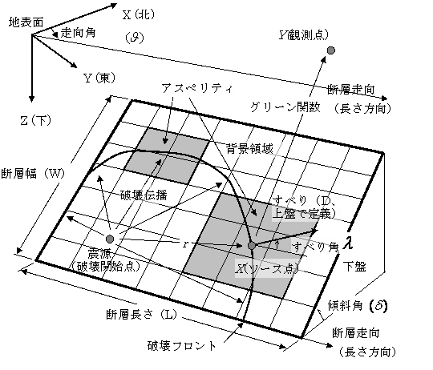

図6.4.3 断層震源モデルと震源パラメター

震源パラメータの設定には様々な方法があるが、実用的には対象とする地震と類似な過去の地震（マグニチュード、震源深さ、断層タイプなど）を対象とした震源逆解析（震源インバージョン）で得られた震源パラメータを準用する方法や、経験則をもとに単純化した震源パラメータを用いる特性化震源モデル（入倉レシピ）^{7),8)}を利用する方法、などが用いられる。過去の地震の震源パラメータを準用する場合は、実際の強震動を再現できる複雑な震源パラメータをそのまま利用できる利点があるが、パラメータを得た際の諸条件（適用できる周期帯域、小断層での面積分の評価方法など）に十分注意し、地震規模が異なる場合は震源のスケーリング（（6.3.23）、（6.3.25）式）による補正が必要となる。
一方、特性化震源モデル（入倉レシピ^{7),8)}）を用いる場合は、震源パラメータは数個のアスペリティーと背景領域に単純化され、プレート境界地震（海溝型地震）や陸のプレート内地震（内陸型地震）などグループ別にパラメータの経験式が利用できる。一例として図6.4.4に内陸型地震を対象とした地震モーメントM₀(dyn･cm)と断層面積S(km²)の関係、および断層面積S(km²)とアスペリティーの総面積Sa(km²)の関係を示す。式で表すと
$S=\left\{\begin{matrix}2\text{.}\text{23}⋅{\text{10}}^{−\text{15}}M_{0}^{2/3}\text{、 }(M_{0}<4\text{.}7⋅{\text{10}}^{\text{25}}) \\ 4\text{.}\text{24}⋅{\text{10}}^{−\text{11}}M_{0}^{1/2}\text{、 }(4\text{.}7⋅{\text{10}}^{\text{25}}<M_{0}<1\text{.}0⋅{\text{10}}^{\text{28}})\end{matrix}\right.$ (6.4.1)
$\text{Sa}=0\text{.}\text{215}⋅S$ (6.4.2)
の関係が提案されている⁸⁾。(6.4.2)式よりアスペリティー総面積は断層面積に対して約２割であり、通常は図6.4.3に示すようにこれを大小２個程度に分割して用いる。一方、図6.4.1に示したようにアスペリティーから生成する強震動は地表断層と地中断層で大きく特性を変えるため、アスペリティーに与える震源パラメータも震源の条件によって変えることが望ましい。一例として表6.4.1は内陸型地震を対象として、地表断層または深さ5 kmより浅い地震と、深さ5 kmより深い地震とに分類し、M₀と全断層面積、平均応力降下量、および断層面積に対する全アスペリティー面積の比の一覧である¹⁾。断層面積に対するアスペリティー面積の比は、どのタイプの地震でも２割程度であるが、平均応力降下量は浅い地震では2 MPa程度であるのに対し、深い地震では4 MPa程度と大きくなる。同様に表6.4.2は個々のアスペリティーを対象として、地表断層と地中断層に分けた場合の平均応力降下量、全断層面の平均すべりに対するアスペリティーの平均すべりの比、及び有効すべり速度（すべり速度の平均値）の一覧である¹⁾。平均すべりに対するアスペリティーのすべり量の比はどのアスペリティーでも２倍程度であるが、応力降下量や有効速度は深いアスペリティーの方が大きい。すなわち、破壊力ある強震動は深いアスペリティーから効果的に発生する。

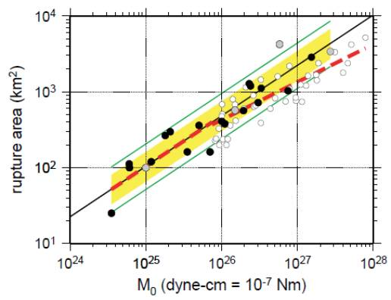
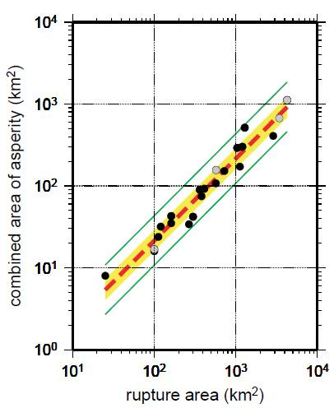

(a) 地震モーメントと断層破壊面積の関係 (b) 断層破壊面積とアスペリティー面積の関係
図6.4.4 内陸型地震の特性化震源モデル（入倉レシピ）の例
表6.4.1 地表断層または深さ5 kmより浅い地震と、深さ5 kmより深い地震に分けて、M₀と全断層面積、平均応力降下量、および断層面積に対する全アスペリティー面積の比（内陸型地震を対象）
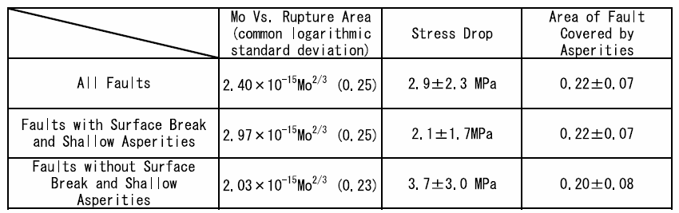

表6.4.2 個々のアスペリティーを対象とした浅いアスペリティーと深いアスペリティーの
平均応力降下量、全断層面の平均すべりに対するアスペリティーの平均すべりの比、すべり
速度の平均値（内陸型地震を対象）

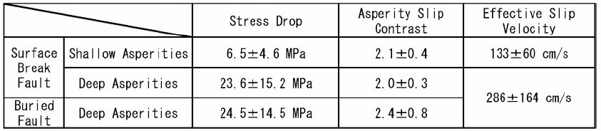

理論的震源モデルを用いる場合のいくつかの注意点を記す。一般にM8クラスの地震では震源逆解析で得られる震源パラメータの解像度（小断層サイズなど）が粗く、アスペリティーのサイズも数10 kmと巨大になり、そのままで適用できる周期は３～５秒程度以上である。特に震源近傍の地震動評価にはアスペリティー内での破壊過程がそのまま強震動に反映されるため、より短い周期の強震動を生成させるにはアスペリティー内で複雑な破壊過程導入が必要となる。このような目的で最近、k2モデル⁹⁾やフラクタルモデル^{10),11)}などが提案され、実用化されている。また表現定理では小断層内でも断層面積分を行う必要がある。積分法は最も単純な一定積分（小断層内で点震源仮定）で近似する場合から、すべりや破壊フロントの連続性を評価するため十数点の積分点を分布させて数値積分を行う場合、などがある。一定積分の場合、点震源の一定間隔の重ね合わせにより卓越周期が現れることや、破壊伝播を不連続に評価するため短周期側の地震動を過大に評価すること、断層のごく近傍では点震源の仮定によりグリーン関数の振幅が過大になる可能性があること、などに注意されたい。積分法によって異なるが、すべりや破壊フロントの連続性を得るには、対象とする周期の波長に対して長さと幅方向にそれぞれ5～10点の積分点が必要になる。
一方、理論的手法で用いるグリーン関数は、6.3.2で説明したように平行成層地盤の理論的グリーン関数や、堆積盆地などを考慮した数値解析手法によるグリーン関数が用いられる。サイト直下の震源であれば盆地端部効果や地形効果などの特殊な場合を除き、一般に実体波が主要な波動となるので平行成層地盤モデルが適用可能である。一方、堆積盆地の外にある海溝型巨大地震などを対象とし、長周期地震動を計算する必要がある場合は数値解析によるグリーン関数が必要になる。通常、地震動は工学的基盤まで計算し、表層地盤による増幅効果は１次元伝播波動論（重複反射理論やShakeなどの等価線形手法など）で評価する。地盤モデルの作成に際し、自治体の地震被害想定のデータや地震調査研究推進本部による公開データなどが参考になる^{12）}。

例題6.4.1 1994年ノースリッジ地震の強震動計算
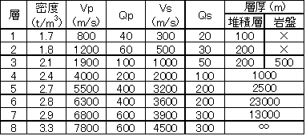
断層震源の近傍で最も高密度な強震記録が得られ，かつ詳細な地盤構造や震源過程も調べられている1994年ノースリッジ地震を対象にした強震動計算例を紹介する。図6.4.5(a)にWaldによる1994年ノースリッジ地震の断層震源モデル^{13）}（以下、Wald Model）の位置と強震観測点を，また図6.4.3(b)には震源断層のすべり分布を示す．震源断層は傾斜角40度という高角度で上盤が南西から北東に向かってすべり上がる逆断層である。図中の震央（星印）より破壊は断層面を北に向かって伝播するため、北側の観測点では指向性パルス波による破壊力ある強震動が、南側や震源の直上の観測点では破壊力の弱いランダム波が、それぞれが観測されている。図6.4.5(a)に示すように観測点は大きく分けると、岩盤上と堆積層上に存在する。そこで表6.4.3に示すようにそれぞれ２種類の地盤モデルを用いる^{13）}。グリーン関数の計算は平行成層地盤を仮定し、最小周期は0.6秒まで波数積分法で理論計算する。
表6.4.3 ノースリッジ地震の強震動計算で用いる地盤モデル^{13）}
例題として３種類の震源モデルを用いる。第一のモデル震源逆解析で得られた震源パラメータをそのまま用いるモデルである（図中、Waldモデルと表記）。図6.4.5(b)に示すように断層面は14×14の小断層からなり，周期0.6秒まで破壊フロントの連続性を表現するため各小断層では4×4=16点のガウス積分点を分布させる（Vr は3 km/sの一定値で、元々のWaldモデルでは25点の等間隔な積分点）。すべり速度関数は0.6秒の３つの三角形関数を0.4秒の等間隔の重合わせで構成し、各関数に別々の震源パラメータ（すべりとすべり角度）を付与する。第二のモデルは震源パラメータを単純化した特性化震源モデルであり、図6.4.5(b)に示すように震源断層はA1とA2の２つのアスペリティーと背景領域で構成する（アスペリティーの合計面積は全断層面積の0.21倍）。各アスペリティーと背景領域のすべり量とすべり角は，それぞれ該当する領域の平均値で共通とする（A1で1.08mと116°，A2で1.46mと111°，背景領域で0.55ｍと102°）。さらに小断層のすべり関数も各該当領域で共通とし，すべり速度の関数形状はWaldモデルと同じ３つの三角形の重ね合せで構成する。その際、すべり量の比は擬似動的モデル（6.2参照）を参考に0.7，0.2，0.1とする。このモデルの破壊伝播速度は一定（Vr =3 km/s）である（図中、レシピ⊿t=0と表記）。最後のモデルは第二のモデルとほぼ同じであるが、震源破壊過程に複雑さを導入するため、破壊開始時間の分布にランダムなバラツキを導入する。すなわち（6.3.6）式の各小断層の破壊開始時刻として、破壊伝播速度（Vr = 3 km/s）から得られる破壊開始時間（r/Vr）に加え、平均値０、標準偏差を0.5秒する正規分布のランダム時間を発生させ、その絶対値の遅れ時間を導入する（図中、レシピ⊿t=0.5と表記）。
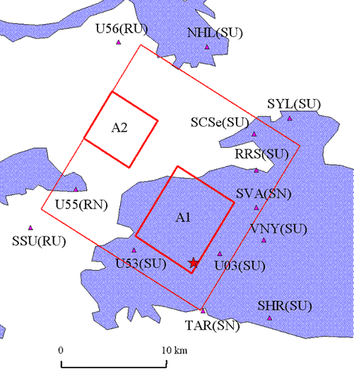
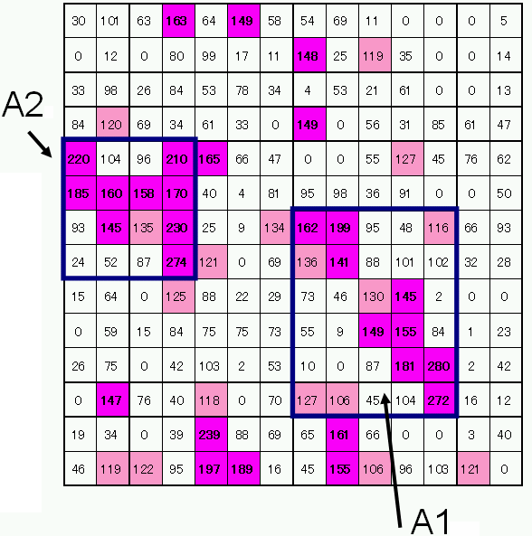

(a) 震源断層と強震観測点
（白色部分は岩盤、灰色部分は堆積層）

(b) すべり分布と特性化震源モデルによるアスペリティー（A1とA2）

）

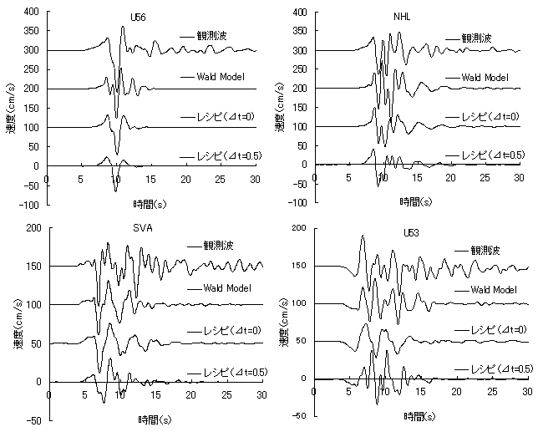

(c) ４観測点における観測波形と計算波形の比較（断層直交成分）

図6.4.5 理論的手法による1994年ノースリッジ地震の強震動計算例

図6.4.5(a)に示す観測点U56、NHL、SVA、U53における観測波と計算波の比較を図6.4.5(c)に示す（成分はN32Eで断層直交方向）。観測波と計算波の周期0.6秒以下の成分はカットしている。断層の北に位置する観測点U56とNHLは断層破壊の伝播が近づくため、明瞭な指向性パルスが現れ、100 cm/sを超える大きな速度振幅を示している。U56ではアスペリティーA1とA2から生成したパルスがほぼ同時刻に重なっているのに対し、NHLでは二つに分裂するなど、いずれの震源モデルでも観測波の特性が非常に良く再現されている。一方、震源直上に近い観測点SVAとU53では、継続時間が長く、振幅も小さいランダム波に近い波形となっている。複雑な震源パラメータを持つWaldモデルでは観測波形に見られるランダムに近い複雑な波形の性状が良く再現されているが、単純な震源パラメータと滑らかな破壊伝播を仮定したレシピ（⊿t=0）では滑らかな波形となり、観測波の再現性に劣る。一方、破壊伝播に複雑さを導入した場合（⊿t=0.5）は、観測波形の複雑さを比較的良く再現している。すなわち、特性化震源モデルによって単純化した理論的震源モデルを用いる場合は、指向性パルスの計算は非常に効率的に計算されるが、震源の直上や破壊伝播が遠ざかる観測点では計算波形が過小になる傾向があることに注意を要する。

c. 経験的グリーン関数法
中小地震の観測記録をグリーン関数として利用し、震源スペクトルのスケーリング則（6.3.1参照）を利用して大地震の波形合成法を行う手法を経験的グリーン関数法と呼ぶ。経験的グリーン関数法には、対象とする大地震の震源域に近い小地震の観測記録をそのまま利用する方法（半経験的手法とも呼ばれる）や、多くの観測記録を統計処理し、平均的な中小地震の地震動を用いて波形合成する手法、などがある。ここでは最も広く用いられているIrikura(1986)による半経験的手法¹⁴⁾を中心に紹介する。
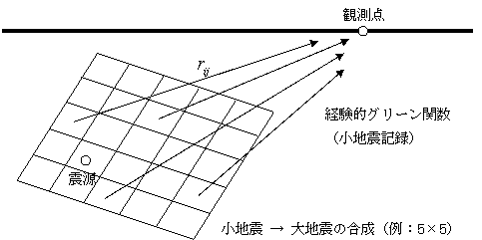
Hartzell¹⁵⁾によって提案された半経験的手法は、Irikura¹⁶⁾により震源パラメータのスケーリング則が導入され、その後、震源スペクトルのスケーリング則（(6.3.25)式）の導入など様々な改良が行われている。この方法も理論的手法と同様に図6.4.5に示すように大地震の断層面を分割することにより、震源の破壊伝播過程も再現され、指向性効果や上盤効果など震源近傍の強震動予測にも有効である。また長周期地震動を評価する際、理論的手法では堆積盆地効果による３次元地震動シミュレーションなど大規模な数値解析が必要となるが、経験的グリーン関数法では小地震記録に全ての伝播・サイト特性が含まれているため、強震動計算が簡便に行える利点がある。
図6.4.6 経験的グリーン関数法による大地震の波形合成法
経験的グリーン関数法では、大地震時の変位波形$u^{L}$は小地震時の変位波形$u^{S}$を大地震の断層の長さ方向と幅方向にそれぞれN個（Nは相似比、6.3.23式）重ね合わせることにより、次式で表せる¹⁴⁾。
時間領域： $u^{L}(t)=\sum_{i=1}^{N}{\sum_{j=1}^{N}{\frac{r}{r_{i_{j}}}}}f(t−t_{\text{ij}})∗\left\{C⋅u^{S}(t)\right\}$ (6.4.3a)
周波数領域：$U^{L}(ω)=\sum_{i=1}^{N}{\sum_{j=1}^{N}{\frac{r}{r_{i_{j}}}}}F(ω)⋅\left\{C⋅U^{S}(ω)\right\}⋅\text{exp}(iω⋅t_{\text{ij}})$ (6.4.3b)
ここで$r_{\text{ij}}$は大地震の断層面をN²個に分割したときの小断層ijの代表点から観測点までの距離、$r$は小地震から観測点までの距離であり、この項は小地震と小断層の距離の違いを補正するために用いている。また$t_{\text{ij}}$は小断層ijの破壊開始時間、*は畳み込み積分、Cは(6.3.24)式による大地震と小地震の応力降下量の比である。また$f$や$F$は、小地震のすべり関数を大地震のすべり関数に変換するための関数で、次式で与えられる。
時間領域：$f(t)=δ(t)+\frac{1}{n'}\sum_{k=1}^{(N−1)n'}{δ\left\{t−\frac{k−1}{(N−1)n'}τ^{L}\right\}}$ (6.4.4)
ここで、$δ$はディラックのデルタ関数（付録Ａ参照）、$τ^{L}$は大地震のすべりの継続時間である。またn'は、小地震のすべり関数をＮ個の等間隔に配置することによる人工的な卓越周期を避けるために導入されたパラメータである。n'を大きくすると上式の第２項の級数部分は振幅が（N-1）、継続時間$τ^{L}$ のボックスカー関数に収束する。従って(6.4.3)式をフーリエ変換すると次式を得る。
周波数領域：$F(ω)=1+(N−1)\frac{\text{sin}({\text{ωτ}}^{L}/2)}{{\text{ωτ}}^{L}/2}\text{exp}\left(\frac{i{\text{ωτ}}^{L}}{2}\right)$ (6.4.5)
上式より、低振動数（ω≒０）ではデルタ関数（第１項の値１）とボックスカー関数（第２項）の和から$F=N$となり、一方、高振動数（ω→∞）ではデルタ関数のみの寄与により$F=1$になることが分かる。
一方、（6.4.5）式によるすべり関数の補正式は中間周期帯域での落ち込みやsin関数による高振動数でのフーリエ振幅の振動という問題点を抱えている。これを改良するために様々な補正式が提案されている。一例として、すべり関数を指数関数（表6.3.1の指数関数１）と仮定すると、大地震に対する小地震のすべり関数の比から次の補正式を得る¹⁷⁾。
$F(ω)=N⋅\frac{1−i{{\text{ωτ}}_{S}}/α}{1−i{{\text{ωτ}}_{L}}/α}=1+(N−1)\frac{1}{1−i{{\text{ωτ}}_{L}}/α}$ (6.4.6)
ここでαは指数関数による長い継続時間を補正するための係数で、１より大きな値が用いられる。また上式よりＦは低振動数（ω≒０）では$F=N$となり、高振動数（ω→∞）では$F=1$になることが容易に確認できる。
(6.4.3)式が震源スペクトルのスケーリング則である（6.3.25）式に従うことは次のように説明される。まず(6.4.5)式や(6.4.6)式より、Fは低振動数ではN、高振動数では１になる。従って(6.4.3)式から、大地震と小地震のスペクトル比（${U_{L}}/{{\text{cU}}_{S}}≈{M_{L}}/{{\text{cM}}_{S}}$）は、低振動数ではN^{３}倍（断層長さ、幅、すべりに関してそれぞれN倍）となり、高振動数ではN^{２}（断層長さと幅に関してN倍）のランダム和となることからＮ倍となる。
以下、経験的グリーン関数法を使用する上で、いくつかの注意点を記す。まず用いるべき小地震は、できる限り対象とする大地震の断層面上にあり、かつ両者の震源メカニズムも類似であることが望ましい。特に小地震の放射特性が観測点に対して節となる場合（振幅が０に近い場合、図6.3.4を参照）、大地震の地震動は過小に評価される可能性がある。また小地震の震源深さが深い場合、大地震の浅部より生じる表面波を過小評価してしまう。さらに大地震の際に生じる可能性の高い表層地盤の非線形は小地震記録には含まれないため、小地震記録を非線形が生じにくい工学的基盤などに戻してから大地震の地震動を合成すべきである。また小地震の記録は一般に長周期でのS/N比に劣るため、長周期での適用範囲に十分注意が必要である。一方、同じ小地震波を大量に重ね合わせると、人工的な卓越周期を生じるなどの問題が生じる。このため小地震（小断層）には適度な大きさが必要であり、一般に最大でも10x10個程度の重ねあわせで行なわれる。従って大地震と小地震のマグニチュードが２つ程度以上違う場合は、まず小地震からマグニチュードが一つ程度大きな中地震波を合成し、中地震波から大地震波を合成するという２段階の合成法が一般に用いられる。また通常、破壊伝播速度には一定値を用いるが、小断層の代表点を小断層の中心に置いた場合、規則的な時間間隔で破壊が生じるため、人工的な卓越周期を生じることがある。このため、代表点の位置をランダムに移動する、破壊開始時間にランダムな時間ずれを導入する、などの対策が必要となる。

例題6.4.2 すべり関数の補正式
図6.4.7に入倉式（(6.4.5)式）と指数関数式（(6.4.6)式）を用い、相似比(N)＝５の場合のすべり補正関数の絶対値を示す。大地震の継続時間$τ_{L}$は１秒と１０秒とし、指数関数式ではαを様々な値に変化させている。図よりどちらの関数も低振動数では５に、高振動数では１に漸近するが、入倉式ではsin関数に起因する振動が見られるのに対し、指数関数では滑らかな関数となる。この例ではαを2～3とすると、指数関数式と入倉式とは同程度の補正となる。但し注意すべきは、図から明らかなように$τ_{L}$の値が大きい場合、入倉式の振幅は1Hzよりかなり小さな低振動数で急激に落ち込むことある。約1 Hzは地震動がコヒーレントからランダムに特性に変化する境界であると考えられるため、補正関数は1 Hz程度から徐々に１に近づく方が望ましい。従って$τ_{L}$の値が大きく、かつ本手法を低振動数まで拡張して用いる場合は、αがある程度以上大きな指数関数式を用いる方が望ましい（例題6.4.4を参照）。
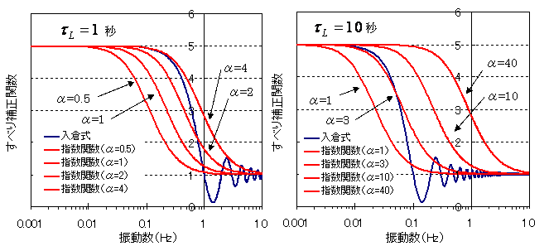

図6.4.7 小地震のすべり関数を大地震のすべり関数に変換するための補正関数例（Ｎ＝５）

d. 統計的グリーン関数法
経験的グリーン関数では大地震の震源域と対象サイトとの組み合わせで、理想的な小地震記録を要素地震として使用することが望ましいが、このようなケースは稀である。このため、Ｓ波の遠方近似解（（6.3.8）式）と統計的震源モデル（(6.3.19)式）を用いて小地震波（要素地震波）を作成し、半経験的手法による波形合成法（（6.4.3）式）によって大地震の強震動を合成する方法が提案されており、統計的グリーン関数法（Stochastic Green Function Method）と呼ばれている¹⁸⁾。この手法では一般に地震基盤での地震動を求め、１次元重複反射理論による増幅率を用いて工学的基盤までの地震動を計算する（6.3参照）。統計的グリーン関数法は一般にランダム位相を用いるため、主として短周期の強震動計算に適した手法である。
要素地震波を作成する際、時刻歴での包絡関数は一般にBooreの包絡関数¹⁹⁾が用いられる。
$W(t)={\text{at}}^{b}e^{−\text{ct}}H(t−r/{\text{Vs}})$ (6.4.7)
ここで、H(t)はステップ関数、ｒは震源距離である。またa, b, c は最大振幅１の滑らかな包絡形状を決定するパラメータであり、
$a=(5e/{T_{W}})^{b}$、$b=1\text{.}\text{2531}$、$c=5b/{T_{W}}$ (6.4.8)
で与える。ここでeは指数（2.718...）、T_{W}は断層の破壊時間から決まる係数で、
$T_{W}=2\text{Td}$、$\text{Td}=1/{f_{C}^{S}}$ (6.4.9)
である。$f_{C}^{S}$は(6.3.21)式による要素地震のコーナー振動数である。但し、この関数は震源過程による継続時間のみ考慮しているため、震源距離が大きくなると継続時間を過小評価してしまう。このため、震源距離もパラメータとして継続時間を調整する様々な包絡関数が提案されている²⁰⁾。
一般に震源のある地盤と地震基盤とは異なるため、震源層を用いて計算した波形の振幅を補正する必要がある。このため震源層から地震基盤層への透過係数（(6.3.39)式）や、震源層から地震基盤層の間に中間層があるとした透過係数
$\sqrt{\frac{ρ_{S}{\text{Vs}}_{S}}{ρ_{N}{\text{Vs}}_{N}}}$ (6.4.10)
が用いられる²¹⁾。ここで下付きのSが震源層、Nが地震基盤を意味する。例として震源層では$ρ_{S}=2\text{.}8g/{{\text{cm}}^{3}}$、${\text{Vs}}_{S}=3\text{.}7{\text{km}}/s$、地震基盤では$ρ_{N}=2\text{.}5g/{{\text{cm}}^{3}}$、${\text{Vs}}_{N}=2\text{.}7{\text{km}}/s$とすると、透過係数Tでは1.21、(6.4.10)式では1.24、であり、どちらを用いても２割程度の振幅の増大がある。
一方、要素地震波の位相スペクトルは一般にランダム位相や小地震記録の位相スペクトルが用いられる。但し、（6.4.3）式による重ね合わせを行う際、要素地震波の全てにランダム位相を用いると、指向性パルスなどのコヒーレントは波動が生成できなくなる。その対策として一般にアスペリティー内で用いる小断層の要素地震波は、同一の位相スペクトルが用いられる。

e. 統計的震源モデル法
統計的グリーン関数法はS波による水平１成分を作成する手法であり、P波を含む３成分は生成できない。さらに6.3.2で説明したように遠方近似解を用いているため、震源近傍や遠地での表面波はモホ面からの反射波などは考慮できず、振幅や継続時間を過小評価するなど、様々な適用限界がある。これらを改善するため、より厳密なグリーン関数を用いて３成分を合成する手法が提案されている。この手法は統計的震源モデルをもとにしているため、ここでは統計的震源モデル法（Stochastic Source Mothed）と呼ぶ²²⁾。
３成分の要素地震波を生成する手法として、大西・堀家は波線理論を用いて統計的グリーン関数法をSH波とSV波を評価できるように拡張した¹⁷⁾。さらにグリーン関数に一様全無限体のグリーン関数を用い、遠地項だけでなく中間項と近地項も導入し、震源近傍における遠方近似解の適用限界を示している。一方、久田はグリーン関数として半無限成層地盤の理論解を用いて震源近傍だけでなく、遠地での表面波やモホ反射波を考慮できる方法を提案している²²⁾。これらの手法では、要素地震による点震源を仮定した(6.3.7)式によって計算される。
${\overset{˙}{U}}_{k}^{S}(Y;ω)={\overset{˙}{M}}^{S}(ω)(e_{i}n_{j}+e_{j}n_{i})U_{\text{ik},j}$ （k=x,y,z）…(6.4.11)
ここで上式は(6.3.7)式を時間で微分しており、${\overset{˙}{U}}_{k}^{S}$は要素地震による速度波形のk方向成分である。またグリーン関数$U_{\text{ik},j}$には地盤を一様全無限体または半無限成層地盤とした理論的グリーン関数を用いる。要素地震の震源スペクトル${\overset{˙}{M}}^{S}$のフーリエ振幅スペクトルは統計的震源モデル（6.3.19）式より次式を用いる。
$\left|{\overset{˙}{M}}^{S}(f)\right|=\frac{M_{0}^{S}}{1+(f/{f_{C}^{S}})^{2}}P(f,f_{\text{max}}^{S})$ …(6.4.12)
ここで$f_{C}^{S}$と$f_{\text{max}}^{S}$はそれぞれ要素地震の$f_{C}$と$f_{\text{max}}$である。
一方、震源スペクトルのフーリエ位相は一般にランダム位相が用いられる。これに対して低振動数では値０の位相スペクトルを用いて、低振動数での指向性パルスなどコヒーレントな波形も生成可能とし、さらに要素地震の地震モーメントの合計が大地震の地震モーメントと等価となる、など低振動数まで適用範囲を拡張した方法が提案されている²³⁾。例えば(6.4.10)式の振幅スペクトルを用い、位相の値を全て０としてフーリエ逆変換すると、次の震源時間関数を得る（単純化のため、fmaxによる関数Ｐは無視する）。
${\overset{˙}{M}}^{S}(t)=π⋅M_{0}^{S}f_{C}^{S}\text{exp}\left(−2π⋅f_{C}^{S}\left|t\right|\right)$ …(6.4.13a)
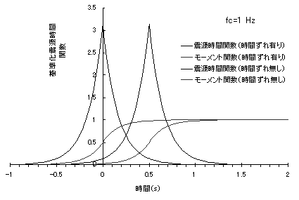
図6.4.8に$f_{C}$=1 Hzとして、振幅を$M_{0}^{S}$で基準化した震源時間関数とその時間積分であるモーメント関数を示す。震源時間関数は時刻０を頂点とし、継続時間が約$1/{f_{C}^{S}}$=１秒の左右対称な単峰形の関数であり、それを積分したモーメント関数は滑らかな傾斜関数となる。従って実用上は破壊開始時間を約$0\text{.}5/{f_{C}^{S}}$(=0.5)秒遅らせれば、開始時間が時刻0で継続時間が約$1/{f_{C}^{S}}$秒の震源時間関数を得る。従って、震源スペクトルのフーリエ振幅スペクトルにも$0\text{.}5/{f_{C}^{S}}$秒の時間遅れを導入する。
図6.4.8 統計的震源モデルと０位相スペクトル
による震源時間関数とモーメント関数
$\left|{\overset{˙}{M}}^{S}(f)\right|=\frac{M_{0}^{S}}{1+(f/{f_{C}^{S}})^{2}}P(f,f_{\text{mac}}^{S})⋅\text{exp}(iω⋅0\text{.}5/f_{C}^{S})$ …(6.4.14)
実際に使用する位相スペクトルは、ある振動数（ここでは$f_{R}$を表記）以上ではランダム位相を、$f_{R}$以下では徐々に０に収束するものとする（例題6.4.3を参照）。
最後に(6.4.3)式を修正した次式を用い、作成した要素地震波を大地震の断層面で重ねて波形合成を行う。
$U_{k}^{L}(ω)=\sum_{i=1}^{N}{\sum_{j=1}^{N}{F(ω)⋅U_{k}^{S}(ω)⋅\text{exp}(iω⋅t_{\text{ij}})}}$ （$k=1,2,3$） (6.4.15)
(6.4.3)式との違いは３成分の地震動が合成できることと、要素地震波に厳密なグリーン関数を用いているため、幾何減衰の補正項がないことである。

例題6.4.3 要素地震の震源時間関数の例
図6.4.9に$f_{R}$=2 Hz、$f_{C}^{S}$=1 Hzとした震源スペクトルと震源時間関数の例を示す。図6.4.9(a)は震源位相スペクトルで、2 Hz以上で－πから＋πまでのランダム位相、$f_{C}^{S}$以下で０位相としている。図6.4.8(b)は震源振幅スペクトルであり、全ての振動数で０位相を用いたω２モデル（ランダム位相無し、と表記）と、図6.4.9(a)の位相を用いたもの（ランダム位相有り、と表記）を重ねている。ランダム位相有りのモデルでは、得られた震源時間関数がω２モデルの振幅スペクトルに適合するように収束計算を行っている。図6.4.9(c)はフーリエ逆変換で得られた震源時間関数、同図(d)はモーメント関数（震源時間関数の積分）を示し、地震モーメントの最終値を１になるように基準化している。また図6.4.9(e)と（f）は、それぞれ震源時間関数の１回微分、２回微分である。グリーン関数に遠方近似解である(6.3.8)式を用いると、震源時間関数は変位波形と相似形となり、震源時間関数の１回微分が速度波形、二回微分が加速度波形に相当する。２つの震源モデル（ランダム位相有り、無し）では同じω２モデルの振幅スペクトルを用いているが、低振動数が強調されるモーメント関数には両者にあまり大きな差が見られないのに対し、高振動数が強調される速度や加速度波形では、両者は全く異なった波形となり、高振動数でのランダム位相の導入が必要なことが分かる。
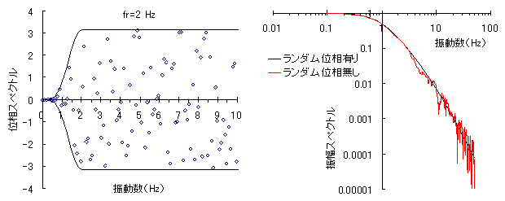
(a) 震源位相スペクトル（2 Hz以上でランダム位相） (b) 震源振幅スペクトル（ω2モデル）

図6.4.9 統計的震源モデルによる震源時間関数とモーメント関数、およびその微分波形の例（fc=1 Hz）

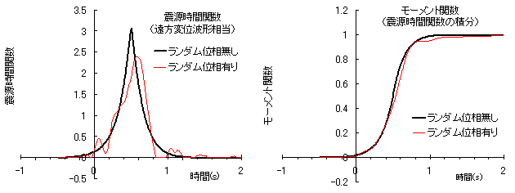
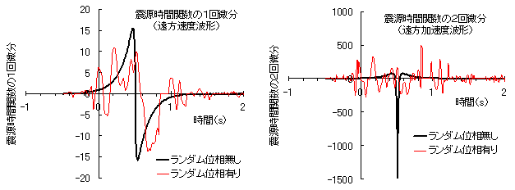

(c) 震源時間関数（遠方変位波形相当） (d) 震源時間関数の1回積分（モーメント関数）

(e) 震源時間関数の1回微分（遠方速度波形相当） (f) 震源時間関数の２回微分（遠方加速度波形相当）

図6.4.9 （続き）

例題6.4.4 1994年ノースリッジ地震の強震動計算
図6.4.5に示したノースリッジ地震を対象に、統計的震源モデル法を用いて広帯域の強震動計算を行う。断層面は前回と同じく14×14の小断層に分割し、各小断層のすべりやすべり角はWald Model¹³⁾を参照して小地震動を計算する。地盤モデルは表6.4.3に示した構造モデルの第６層（Vs=3.6 km/s）を震源層・地震基盤層とし、一様全無限体のグリーン関数を用いて観測点直下4 kmの強震動を計算する。地表での強震動は表層4 kmの堆積層と岩盤によるそれぞれの１次元平行成層モデルによるS波の増幅率を乗じて求める。
統計的震源モデルには断層での応力降下量の分布が必要となる。まず全断層面の平均応力降下量⊿σは(6.3.2)式より求まり、断層面積S=4.32×10⁸ m² (L=18000 m, W=24000 m)、M₀=1.10×10¹⁹ N･m（平均すべり量=0.7 m、せん断剛性=2800×3600²=3.63×10¹⁰ kg/m/s²)、および円形クラックを仮定したC=2.436を用いると、⊿σ=3.0 MPa(30 bar)と求まる。この値は表6.4.1の深い地震の値3.7 MPaよりはやや小さく、全断層の平均値2.9 MPaとほぼ等しい。入倉レシピ^{8）,9)}によるとアスペリティーにおける応力降下量⊿σ_{a}は、応力降下量平均に対して断層面積とアスペリティーの面積に反比例する関係となる。すなわち、
⊿σ_{a}=⊿σ･S/Sa=10.7 MPa
である（(6.4.2)式よりSa=0.215×Sと仮定）。この値は表6.4.2の浅いアスペリティー（約6.5 MPa）と深いアスペリティー（約24 MPa）の応力降下量の中間値である。ここでは図6.4.5に示すようにアスペリティーを２個と仮定し、同じ応力降下量を用いる。一方、背景領域の応力降下量は、レシピ⁹⁾を参照し、
⊿σ_{b}=⊿σ_{a}・D_{b}･W_{a}/(D_{a}･W_{b}) ⊿σ=2.7 MPa
とする（ここで、D_{a}=1.22 mとD_{b}=0.55 mはアスペリティーと背景領域の平均すべり量、W_{a}=10.1 kmとW_{b}=18.2 kmはアスペリティーと背景領域をそれぞれ矩形断面と仮定したときに断層幅）。
震源には３つのモデルを用いる。第一のモデルでは応力降下量は平均値（3 MPa）を用いるが、すべり分布とすべり角は図6.4.5(b)に示すWald Modelによる複雑な分布を用いる（図でWald modelと表記）。第二のモデルでは特性化震源モデルによる単純化したモデルであり、図6.4.5(b)に示す２つのアスペリティーを仮定し、アスペリティーと背景領域でのすべり分布とすべり角はそれぞれの領域の平均値を用い、応力降下量も上で求めた値を用いる（図でアスペリティーと表記）。最後のモデルは第二のモデルとほぼ同じであるが、応力降下量は全断層面の平均値を用いる（図で一様と表記）。全てのモデルでfmax=10 Hzとした。
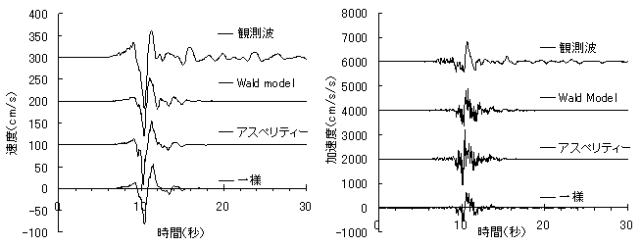

(a) U56（岩盤サイト）における速度波形（左）と加速度波形（右）

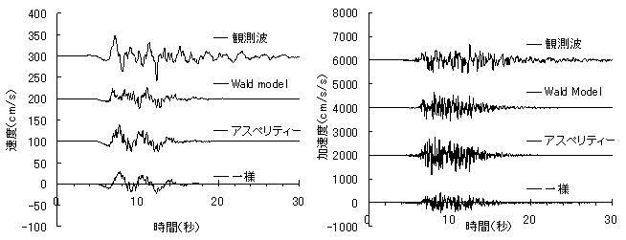

(b) U53（堆積層サイト）における速度波形（左）と加速度波形（右）
図6.4.10 統計的震源モデルによる2004年ノースリッジ地震の計算波形（図6.4.4を参照）

図6.4.10にU56（岩盤サイト）とU53（堆積層サイト）における観測波形（最上段）と計算した速度波形と加速度波形を示す。計算モデルでは非線形など詳細は表層地盤が考慮されていないため、短周期領域での比較は正確ではないが、どのモデルによる結果も観測波形と良い一致を示している。すなわちU56では速度波形の指向性パルスが再現され、一方、U53では継続時間の長いランダムに近い波形が再現されている。レシピに習ってアスペリティーで大きな応力降下量を使用したモデルでは、短周期の発生がやや過大である。ノースリッジ地震では短周期を対象とした震源逆解析が行われているが、短周期地震動の発生源はすべりの大きな領域ではなく、その周辺であると報告されている²⁴⁾。短周期の発生源を過度にアスペリティーに集中させると、その直上では短周期地震動を過大に評価する可能性があるため、工学的には断層面全体で平均的な応力降下量は用いたほうが良さそうである。

f. ハイブリッド手法
低振動数から高振動数まで広帯域な強震動予測を行う最も有効な手法は、1 Hz程度以下の低振動数におけるコヒーレントな波形計算は理論的手法を、1 Hz程度以上の高振動数におけるランダム波形計算には経験的・統計的手法をそれぞれ使用し、両者を組み合わせたハイブリッド手法（Hybrid Method）である。両手法による結果を重ね合わせる際、図6.4.11の例に示すように理論的手法の結果にはローパス・ハイカットフィルターを、経験的・統計的手法による結果にはハイパス・ローカットフィルターを用いる。その遷移振動数であるf₁～f₂は一般に0.5～2 Hz程度であるが、地震規模や用いる手法、使用モデルなどによって異なる。例えば地震規模がM7程度の中規模地震の場合、指向性パルスは0.5～2 Hz程度に現れることが多いため、経験的・統計的手法でパルス波が再現できない場合は、遷移振動数以下にパルスの卓越振動数を含める必要がある。逆に理論的手法で高振動成分を励起するランダム波が再現されない場合は、遷移振動数を低振動数側に移動する必要がある。
1
0 f₁ f₂ 振動数(Hz)
図6.4.11 ハイブリッド手法で用いるフィルターの例
ローパス・ハイ
カットフィルター
ハイパス・ロー
カットフィルター
理論的手法
経験的・統計的手法
一方、地震規模が大きい場合、アスペリティーや小断層が大きい、あるいはすべり関数や破壊伝播過程が滑らかである、などの諸理由で、理論的手法による0.5～1 Hz程度以下の強震動の励起が不十分なことがある。その場合、経験的・統計的手法を低振動数側に拡張するか、理論的手法の高振動数側に拡張するなどの対策を行わないと、遷移振動数での強震動を過小評価する可能性がある。経験的・統計的手法を低振動数側に拡張する方法として、先に説明した統計的震源モデル法などでより厳密なグリーン関数の使用し、かつ要素地震の位相スペクトルの低振動数側にコヒーレントな位相を導入する方法などがある。一方、理論的手法の高振動数側に拡張する手法として、擬似動力学モデルやk2モデルなどを参照として、すべり関数に高振動成分を励起する関数（図6.3.3などを参照）を用い、さらに破壊フロントに乱れを導入する、または破壊開始時間に平均値からランダムな時間ずれを導入する、などの方法がある⁹⁾⁻¹¹⁾。
一例として図6.4.12にノースリッジ地震を対象とした理論的手法（図6.4.5参照）と統計的震源モデル法（図6.4.10参照）を用いて計算した波形のフーリエ加速度振幅スペクトルを示す。観測点は指向性パルスの現れているU56と、ランダム波に近いU53である。観測波と比べると、U56ではどちらの手法を用いた結果も大きな差異はなく、0.3～0.5 Hz程度に卓越振動数が現れるパルス波を良く再現している。一方、U53では理論的手法の結果は1 Hz程度までの観測記録を十分に再現できているが、統計的震源モデル法では1 Hz程度以下のコヒーレントな観測波形を過小評価している。従ってこの場合、遷移振動数は1 Hz以上であることが望ましい。

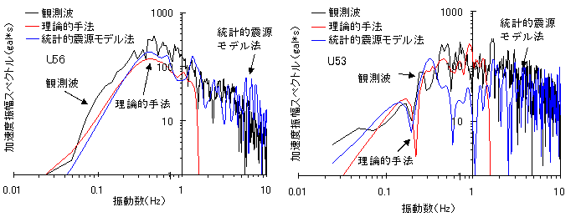

(a) U56における比較 (b) U53における比較

図6.4.12 2004年ノースリッジ地震における観測波と計算形のフーリエ振幅の比較
（理論的手法では図6.4.4のレシピ（⊿t=0.5）、統計的震源モデル法では図6.4.9の一様を使用）

6.4.2 強震動予測法の応用例
a. 国府津・松田断層帯の想定地震による入力地震動作成
強震動予測法の応用例として神奈川県松田市に建ち、震災時に防災拠点として活用される重要施設である免震建物の入力地震動策定を紹介する。想定する地震として仮想東海地震を含め様々な震源モデルが検討されたが、最も建物に影響する震源として海溝型巨大地震である想定南関東地震に加え、図6.4.13に示すように建設サイトから約2ｋｍの距離にある神縄－国府津・松田断層帯におけるM7.5クラスの地震を選定した。この場合、想定とすべき強震動として指向性パルス波や地表断層の出現によるフリングステップなどが含まれる。
神縄-国府津・松田断層帯の地震発生の長期評価について文部科学省・地震調査研究推進本部は平成９年に評価結果を、さらに平成17年には修正結果を公表している²⁵⁾。それによると神縄・国府津－松田断層帯の平均的な上下方向のずれの速度は約2－3m／千年、平均活動間隔は約800－1300年であり、最新活動時期は12世紀から14世紀前半（AD1350年以前）と評価されている（表6.4.3を参照）。断層帯全体が１つの区間として活動する場合、マグニチュード7.5程度の地震が発生する可能性があり、その際には断層近傍の地表面では、北－北東側が南－南西側に対して相対的に３ｍ程度高まる段差や撓みが生じると推定されている。長期発生確率は30年以内に0.2から16％、50年以内に0.4から30％、100年以内に1から50％とされ、主な活断層の中では高いグループに属している。
神縄・国府津－松田断層帯の震源パラメータには不明な点が多いが、ここでは図6.4.13に示すように平成11年神奈川県地震被害想定²⁶⁾で設定された国府津－松田断層部分の震源モデルを使用した。主な震源パラメータは、断層長さ50 km、幅40 km、傾斜角は断層上部20 kmが45度、下部20 kmが30度であり、地表４km部分のすべりを３m、その他の部分を１ｍとした。この場合、地震モーメント（M₀）は5.27×10²⁶ (dyne-cm)であり、Mwは7.1、(6.2.3)式²⁷⁾によるMjは7.7である。震源の動的パラメータとして、すべり関数に関しては長周期成分の卓越する地表断層部分と、短周期成分の卓越する地中断層部分は別々に評価した。すなわち地表部分の断層すべりはフリングステップを考慮するため1999年台湾・集集地震の地表断層の上盤側で観測された石岡（TCU068）の観測記録を再現するすべり関数を使用した。一方、深い断層部分では、アスペリティーを含むすべり分布として1923年関東地震の震源モデルの浅部のすべり分布とすべり関数を使用した²⁸⁾。破壊開始点は図に示すような２箇所を想定した。一方、地盤モデルは神奈川県地盤構造調査²⁹⁾とＰＳ検層による地盤構造を参照して、深部構造（上部マントル、地殻構造）から足柄平野の堆積層構造を考慮し、Vs=760 m/sの上総層を解放工学的基盤とした平行成層地盤とした。

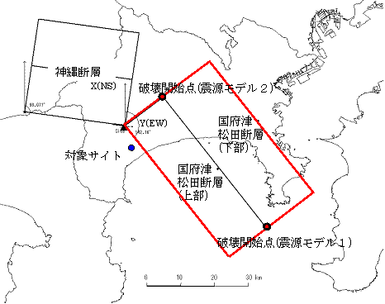

図6.4.13 神縄－国府津・松田断層帯の想定震源モデルと対象サイト
（M7.5地震を対象とすることから国府津・松田断層部分のみ使用）

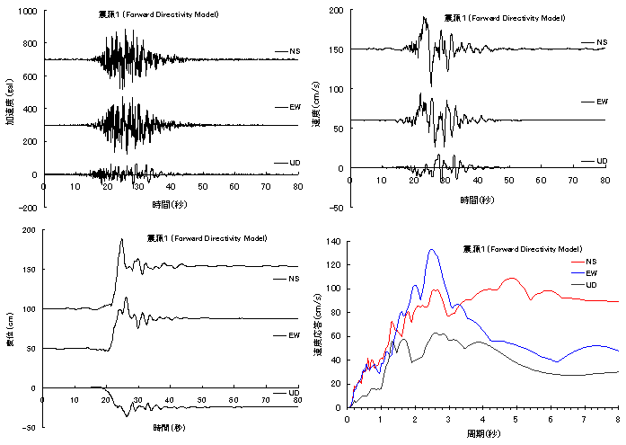

図6.4.14 震源モデル１(図6.4.13)による計算波形と速度応答スペクトル

強震動計算法は、長周期では理論的手法を、短周期では統計的震源モデル法を、それぞれ組み合わせるハイブリッド手法を用いた（0.5 ～0.8 Hzが遷移振動数）。図6.4.14に計算結果の一例を示す（破壊開始点が震源モデル１）。対象サイトは逆断層である国府津・松田断層の下盤側であり、上盤に比べて小さな地震動となるが、地表断層ごく近傍（約1.6 km）であるため、地表断層によるフリングステップや、指向性パルス波、足柄平野の厚い堆積層による長周期地震動の増幅効果などによる複雑な地震動となっている。得られたシミュレーション結果は、1999年台湾・集集地震（Mw=7.6）において下盤側の地表断層のごく近傍で観測された地震波と比較して、ほぼ同等なレベルの結果となることを確認した。

b. 地震動予測値図（詳細法）
文部科学省・地震調査研究推進本部では、平成11年から全国を概観する地震動予測地図の作成しており、得られた結果をインターネット上で公開している（地震ハザードステーション^{12）}）。地震動予測地図は決定論的な震源断層を特定した地震動予測地図と、次節で説明する地震ハザードマップである確率論的な地震動予測地図からなる。震源断層を特定した地震動予測値図は、経験式（司・翠川式）による簡便法と、数値計算による詳細法による地図があり、詳細法では工学的基盤での地震動時刻歴波形も計算されており、その結果をインターネット上で公開している。詳細法では特性化震源モデルを用いて想定震源の断層モデルを設定し、ハイブリッド手法（長周期地震動は原則として３次元差分法を、短周期地震動は統計的グリーン関数法）による工学的基盤までの地震動を計算している。但し、表層地盤による増幅率や震度への変換は経験式（藤本・翠川式）による簡便法を用いている。
一例として図6.4.15に地震動予測値図（詳細法）による糸井川－静岡構造線（北・中部）による工学的基盤での地震動予測結果（速度波形と応答スペクトル）を示す。応答スペクトルを見ると震源近傍の地震動特性により長周期側で予測結果は告示レベルを凌駕している。公開されている波形を設計用入力地震動として使用する場合は、仮定されている震源モデル（アスペリティー位置や破壊開始点）やグリーン関数の設定条件や適用限界などに十分に注意すべきである。

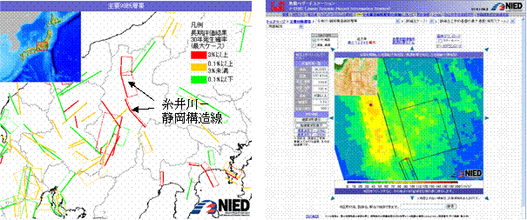

(a) 主要98断層帯と糸井川－静岡構造線断層帯 (b) 震度予測結果と波形ダウンロード画面

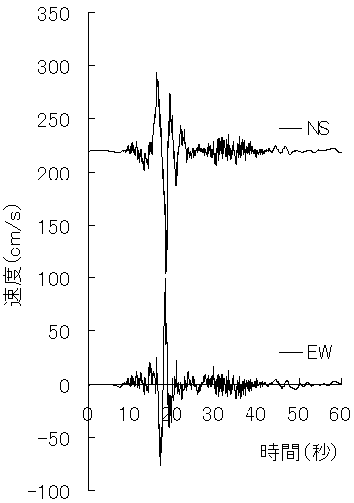

図6.4.15 地震動予測値図（詳細法）による糸井川－静岡構造断層帯（北・中部）
を想定した地震動予測結果（速度波形と応答スペクトル）の一例

(c) ダウンロードした速度波形（水平２成分） (d) 速度応答スペクトル（h=0.05）
6.4.3 地震ハザードマップ
a．ハザードとリスク
ハザード（Hazard）とは損失や事故を発生させる要因を意味し、リスク(Risk)はハザードによる損失や事故が発生する可能性、リターン（Return）はリスクに対する見返りを意味する。ハザードは、何かを実行するときにリスクとリターンを判断する重要な情報元となる。例えばゴルフをする場合、ハザードはラフ（荒地）やバンカー（砂場）、池（ウォーターハザード）などの障害物であり、ローリスク・ローリターンでスコアを落としてもハザードを回避するか、ハイリスク・ハイリターンで危険を犯しても高いスコアを目指すか、などの判断材料となる。同様に建築の分野では地震や台風、洪水、火災、事故、犯罪などの危険要因がハザードであり、それを前提に建設やビジネスを行うときにリスクとリターンが発生する。
ハザードマップ（Hazard Map）とは様々な危険因子の程度や危険度，可能性ある地域を予測し，それらを地図上に表したものを言う。ハザードマップには過去の被害や特定のシナリオをもとに危険位置などを確定論的に作成した確定論的ハザードマップと、災害が起こる確率や結果のばらつきなどを考慮し確率論的に作成した確率論的ハザードマップがある。自然現象（地震，火山，洪水，津波など）を対象とした場合、前者の例として、自治体や内閣府が公表しているシナリオ地震による地震被害想定や、文部科学省・地震調査研究推進本部の震源断層を特定した地震動予測地図、洪水ハザードマップ、火山による溶岩流ハザードマップ、津波ハザードマップ、などがある。後者の例として、建築基準法の地域係数Ｚのもととなった河角マップ^{30）}や、次節で説明する地震調査研究推進本部による確率論的地震動予測地図^{31）}などがある。河角マップは、歴史地震による震度分布データをもとに、日本全国を期間別（75,100年間など）の地震加速度の期待値を等分布で表現した地図である。一方、現在の確率論的ハザードマップの原型となる地震発生の確率と強震動評価によるハザード評価手法はCornell³²⁾によって提案された。その後、歴史地震データに加えて活断層の調査結果を組み合わせたハザード評価手法がWesnousky³³⁾、亀田・奥村³⁴⁾らによって提案され、例えば米国ではUSGS（米国地質調査所）によって全米を概観する確率論的ハザードマップが作成され、インターネットなどで公開されている³⁵⁾。ハザード情報として、50年で39％超過確率（100年再現期間、付録B参照）から50年で2％超過確率（2500年再現期間）までの８つのレベルが用意されており、加速度応答スペクトルの一定レベル（周期0.3秒）と速度応答スペクトル一定レベル（周期１秒）を対象とした硬質地盤（Site Class B、表6.2.3参照）での加速度応答値の超過確率を得ることができる。これらの値に経験的な表層地盤増幅率（（6.2.3）式などを参照）を乗じれば、地表での設計用応答スペクトルが得られ、耐震設計用に考慮する入力地震動評価などに活用されている。

b．確率論的地震動予測地図
ここでは確率論的ハザードマップの例として地震調査研究推進本部の確率論的地震動予測地図^{31）}を紹介する。確率的地震動予測地図では、まず対象とする地震の形状・規模や長期的な発生確率の評価を行い、次に全国を1 km格子で離散化して各格子代表点で距離減衰式と表層地盤による経験的増幅率を用いて、地表面における地震動強さの確率（地震ハザード）の評価を行う。主な作成手順は以下の通りである

①地震活動の確率モデルとして、震源断層が特定できる地震と震源断層が特定できない地震に分け、別々な確率モデルを設定する（確率論の基礎は付録B参照）。
震源断層が特定できる地震には、プレートの沈み込みによる海溝型巨大地震や、全国の主要98断層帯、それ以外の活断層で発生する固有地震がある。各地震に固有地震モデルを仮定し、地震発生間隔に更新過程を考慮したBPT(Brownian Passage Time)分布モデル（付録Ｂ参照）を用いて地震発生の時系列モデルを構築する。主要98断層帯の例として、図6.4.16に関東地方周辺の主要断層帯を、表6.4.4に地震発生確率の評価例を示す。一般に活断層の30年発生確率は数％以下であるが、比較的に発生確率の高いと評価されている神縄－国府津・松田断層帯や富士川河口断層帯などの結果でも大きな変動幅があり、再現期間が長くデータの乏しい活断層の発生確率の評価の難しさを示している。一方、海溝型巨大地震の例として、図6.4.17には東海・東南海・南海地震の震源モデルを、表6.4.5には単独地震と連動地震の全ての組み合わせを考慮した地震発生確率の評価例を示す。表中で×は発生しない場合、横向きの矢印は発生する場合であり、単独で発生する場合は各地震枠内での矢印で、連動する場合は枠を超えた矢印で示している。地震ごとの発生確率を縦方向に合計するとすべての組み合わせの発生確率が求まり、例えば想定東海地震の30年発生確率は85.2％、50年では97.6％と評価されている。
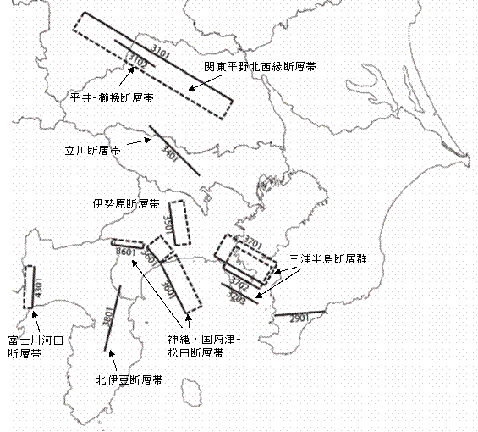

図6.4.16 地震動予測値図による主要９８断層帯モデルの例（関東地方）

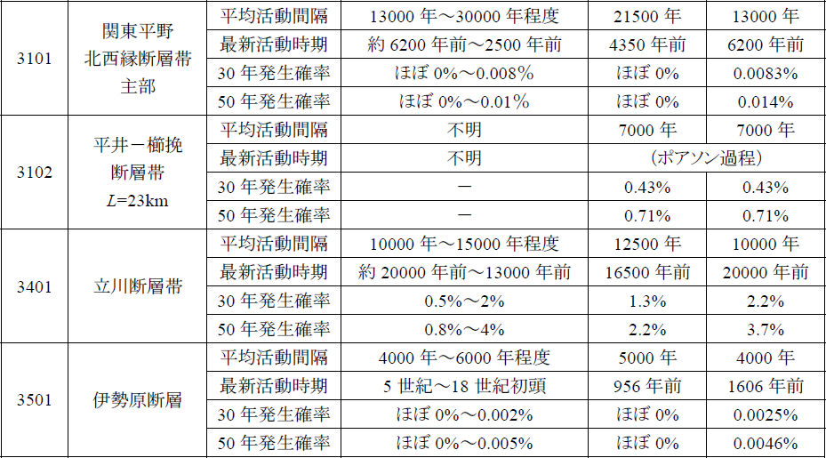
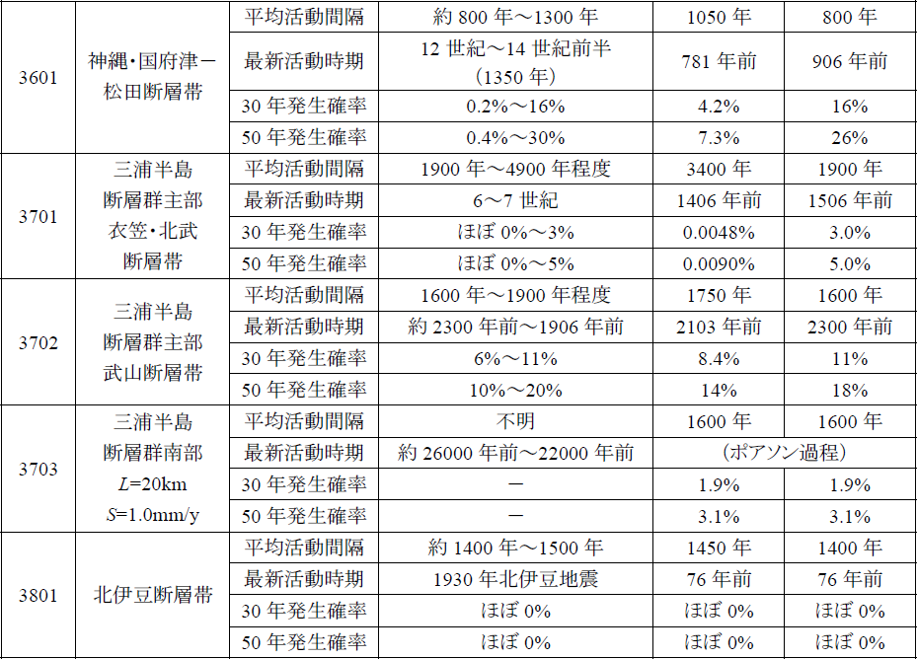
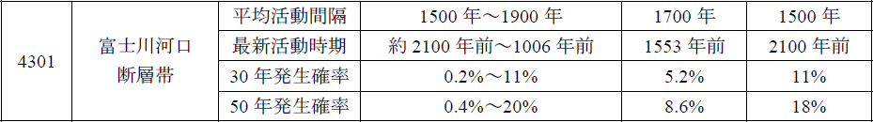
表6.4.4 主要９８断層帯での地震発生確率の例（2006年を基準）

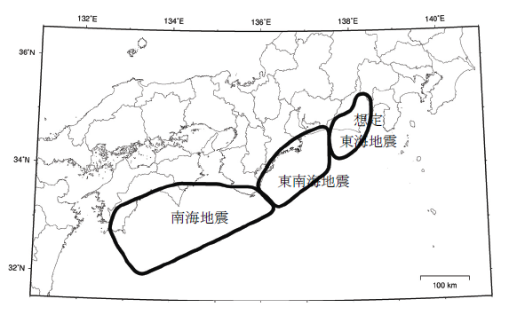

図6.4.17 東海・東南海・南海地震の震源モデル

表6.4.5 東海・東南海・南海地震の連動モデルと発生確率
（×は発生しない場合、横矢印は発生する場合、地震を跨る矢印は連動して発生する場合）

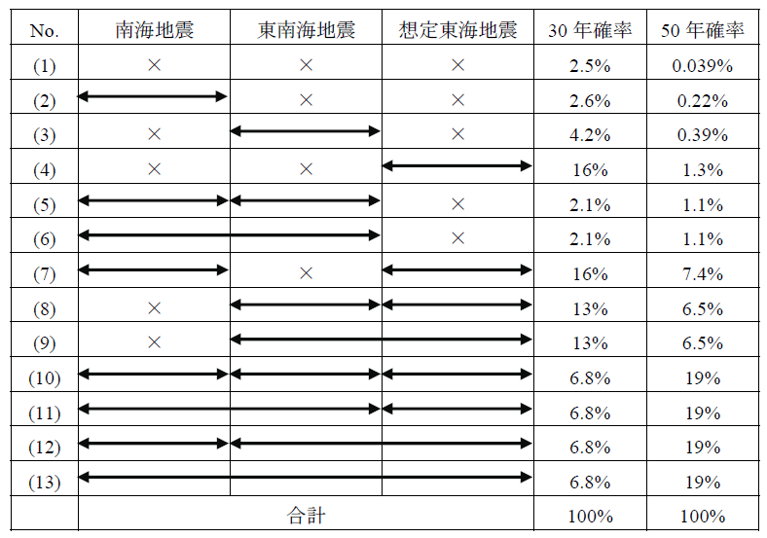

一方、震源断層が特定できない地震には、海溝型巨大地震以外のプレート間地震や、沈み込むプレート内地震、活断層が特定されていない陸域の地震、がある。これらの地震は全国を陸域やプレート間、プレート内ごとに地域区分し、各地域では地震発生の確率は一様とし、地震発生の時系列モデルは定常ポアソン過程（付録Ｂ参照）を用いる。各地域で歴史地震カタログ（宇津カタログ；M6以上の中地震データのカタログ）と気象庁震源データ（M３以上の小地震データを中心とするカタログ）をもとにグーテンベルグ・リヒター式（（6.2.3）式）を作成する。その際、各地域でMの上限値を与え、b値は一律に0.9を仮定してa値を決定する。例として図6.4.18に陸域で発生する地震のうち活断層が特定しにくい地震の地域区分、図6.4.19に区域区分No.9（関東地方）の地震の規模別累積（グーテンベルグ・リヒターの関係式）の例を示す。

②分類したそれぞれの地震について、①で求めた発生確率、地震規模の確率、対象点に対する距離の確率（例えば震源断層が特定できない地震には、各区域内で一様に発生する地震と対象地点の間の距離の確率分布）、をそれぞれ評価する。

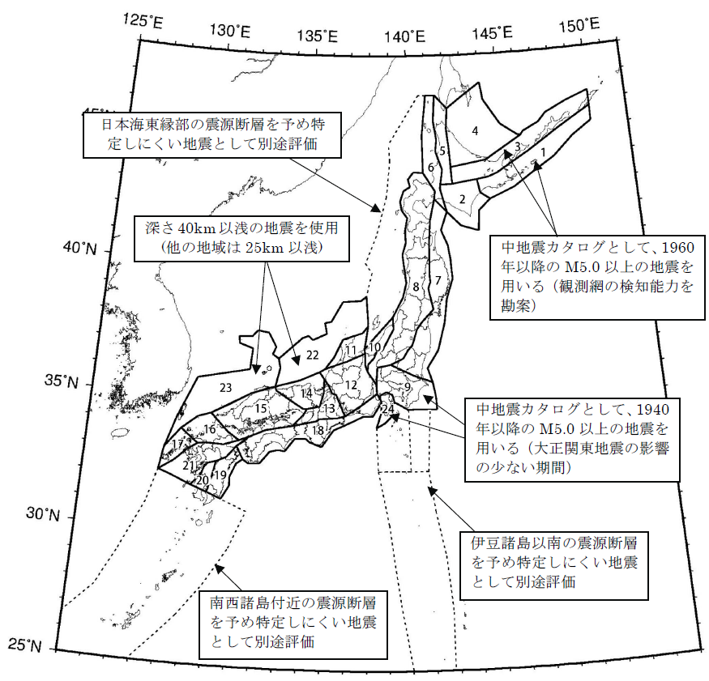

図6.4.18 陸域で発生する地震のうち活断層が特定しにくい地震の地域区分

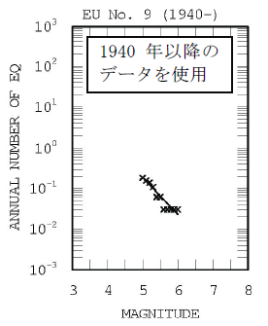
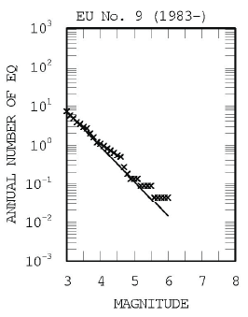

図6.4.19 区域区分（No.9）の地震の規模別累積の例
（左：小地震カタログ、右：中地震カタログ）

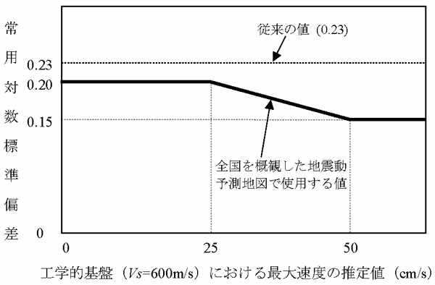

図6.4.20 振幅依存を考慮した距離減衰式の標準偏差

③距離減衰式（司・翠川式、（6.2.8）式）を用いて工学的基盤（せん断波速度で400 m/s相当地盤）における地震動強さ（最大速度、PGV）を求める。その際、結果のばらつきは対数正規分布による確率密度関数を用いて評価するが、標準偏差には図6.4.20に示すように、大きな速度値では小さな標準偏差とする振幅依存性を考慮している。一方、司・翠川式で得られる地震動強さはVsが600m/s相当地盤を仮定しているため、400 m/s相当地盤での値に変換するときは得られた値を1.31倍する。

④個々の地震について③の結果より、着目する期間内にある地震動強さ（PGV）を超える確率（超過確率）を評価する。
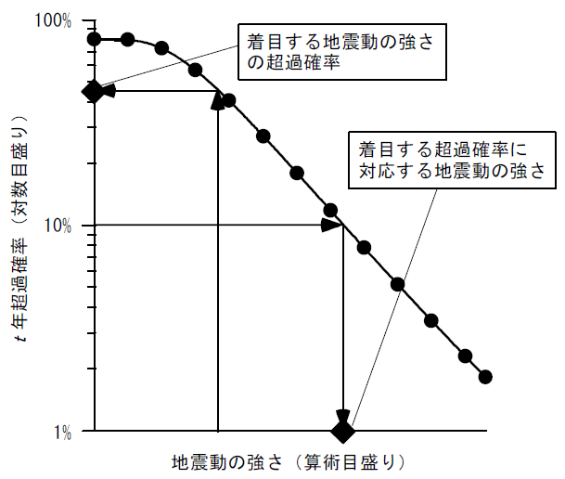
⑤この作業を全ての地震に対して行い、t年間に少なくとも1回地震動の強さがyを超える確率P（Y>y;t）をハザードカーブ（Hazard Curve：対象地点における地震動強さとその値を特定の期間内に超過する確率の関係）として統合する（図6.4.21参照）。
$P(Y>y;t)=1−\prod_{k}{\left\{1−P_{k}(Y>y;t)\right\}}$ …(6.4.16)
ここでP_{k}（Y>y;t）はｋ番目の地震（群）によってt年間に少なくとも1回地震動の強さがyを超える確率である。
図6.4.21 ハザードカーブの概念図

⑥地表での地震動強さの超過確率を表層地盤の増幅率（松岡・翠川式を改良した藤本・翠川式）を用いて評価する。

以上の手順で計算された確率論的地震動予測地図では地震動強さ・期間・確率のうちの２つを固定した場合の残る１つのパラメータを地図が表示可能である。また個別の震源を選択してサイトでの地震動を調べることも可能であり、設計用入力地震動作成の際の震源の選定作業などにも活用可能である。例として図6.4.21に関東平野での超過確率を示した地図と、立川断層による推定震度分布図を示す。
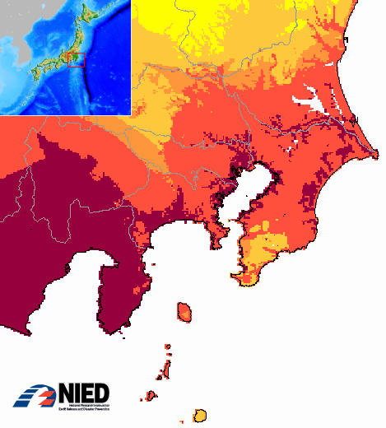
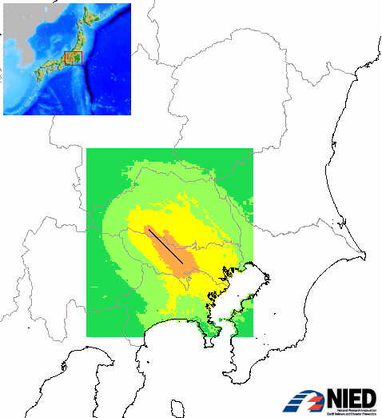
(a) すべての地震を使用し今後３０年間に (a) 立川断層による予測震度分布
震度６弱以上の揺れに見舞われる確率

図6.4.22 地震動予測地図の結果表示の例

